LAPORAN AKHIR
MAGANG & STUDI INDEPENDEN BERSERTIFIKAT MICROSOFT OFFICE MASTER
DI PT. DWI INTI PUTRA

Diajukan untuk memenuhi persyaratan kelulusan Program MSIB MBKM

oleh :
Dian Tri Larasati / 195080201111016

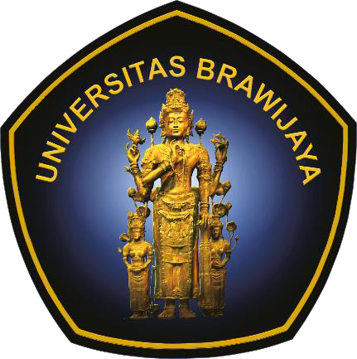

PEMANFAATAN SUMBERDAYA PERIKANAN UNIVERSITAS BRAWIJAYA
2021

Lembar Pengesahan Program Studi Pemanfaatan Sumberdaya Perikanan Universitas Brawijaya

MICROSOFT OFFICE MASTER
Di PT. Dwi Inti Putra

oleh :
Dian Tri Larasati / 195080201111016

disetujui dan disahkan sebagai
Laporan Magang atau Studi Independen Bersertifikat Kampus Merdeka

Malang, 30 Desember 2021

Pembimbing Magang atau Studi Independen Pemanfaatan Sumberdaya Perikanan Universitas Brawijaya

Daduk Setyohadi, Ir., MP., Dr
NIP: 19630608 198703 1 003

i

Lembar Pengesahan

MICROSOFT OFFICE MASTER
Di PT. Dwi Inti Putra

oleh :
Dian Tri Larasati / 195080201111016

disetujui dan disahkan sebagai
Laporan Magang atau Studi Independen Bersertifikat Kampus Merdeka

Tangerang, 30 Desember 2021
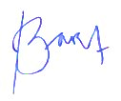
Pembimbing Studi Independen Microsoft Office Maaster MyEduSolve

Barra P. Pradja, M.T.I, MCT, MOM, MCSA
041051.79.15.112

Abstraksi

Perguruan tinggi merupakan wahana tenaga ahli yang diharapkan mampu mengembangkan ilmu pengetahuan dan memberi sumbangan kepada pembangunan. Kampus Merdeka memberikan hak kepada mahasiswa/i untuk mengambil pembelajaran di luar kampus masing-masing namun tetap memperoleh sks pembelajaran. Dengan hak tersebut, mahasiswa/i akan memiliki kesempatan untuk mengasah kemampuan sesuai bakat dan minat dengan terjun langsung ke dunia kerja atau masyarakat sebagai persiapan karir di masa depan. Program Magang dan Studi Independen Bersertifikat (MSIB) yang merupakan sebuah upaya pemerintah untuk menjembatani dan mengamankan ketersediaan talenta berkualitas bagi industri nasional yang membutuhkan solusi alternatif untuk mendapatkan talenta yang sesuai dengan kualifikasi dan cocok dengan budaya organisasi, sehingga bisa memberikan kontribusi yang nyata dalam jangka waktu yang lama. Dalam perkembangannya, PT. Dwi Intri Putra bekerja sama dengan Microsoft International untuk melaksanakan program pelatihan dan sertifikasi program-program Microsoft. Sebagai Certiport Authorized Testing Center (CATC), MyEduSolve juga menjalin kerja sama dengan lembaga pendidikan tingkat SMA/SMK dan Universitas untuk meningkatkan kecakapan mereka dalam program Microsoft yang berguna untuk kesiapan terjun ke dunia kerja. MyEduSolve membantu mempersiapkan talenta yang siap berkarir dengan cara mengajarkan kemampuan fundamental literasi digital dan memberi mereka akses terhadap program sertifikasi yang telah diakui dunia industri secara internasional. Melalui program yang diadakan, MyEduSolve ingin membangun Indonesia yang lebih baik dimana generasi muda dapat lebih unggul dan berdaya. MyEduSolve menerapkan berbagai metode pada program Studi Independen Kampus Merdeka diantaranya adalah live online dan pembelajaran mandiri, project based learning, ujian sertifikasi, diskusi, dan final project.

Kata kunci: Microsoft, MSIB, MyEduSolve

Kata Pengantar

Puji syukur penulis panjatkan kehadirat Allah SWT yang telah memberikan rahmat serta hidayah-Nya sehingga Laporan Akhir Magang dan Studi Independen Merdeka Belajar Kampu Merdeka yang dilaksanakan di PT. Dwi Inti Putra dengan Program Microsoft Office Master dapat diselesaikan dengan baik. Laporan ini disusun sebagai salah satu syarat kelulusan Program Magang dan Studi Independen Merdeka Belajar Kampus Merdeka. Laporan disusun berdasarkan kegiatan yang telah dilaksanakan di PT. Dwi Inti Putra. Terima kasih penulis ucapkan kepada:
- Bapak Daduk Setyohadi, Ir., MP., Dr selaku pembimbing yang telah memberikan bimbingan, masukan, dan saran.
- Bapak Barra P. Pradja, M.T.I, MCT, MOM, MCSA selaku mentor pathway Microsoft Office Master yang telah banyak memberikan ilmu sehingga saya memperoleh sertifikat dari Microsoft.
- Kak Hidayati, M.Psi selaku mentor career yang telah banyak memberikan ilmu mengenai persiapan memasuki dunia karir sehingga membantu saya untuk memetakan karir saya kedepannya.
- Bapak Dr. Eng. Abu Bakar Sambah, S.Pi., MT selaku Dosen Pembimbing dan Ketua Jurusan PSPK, Fakultas Perikanan dan Ilmu Kelautan, Universitas Brawijaya.
- Bapak Sunardi, S.T, M.T. selaku Ketua Program Studi Pemanfaatan Sumberdaya Perikanan, Fakultas Perikanan dan Ilmu Kelautan, Universitas Brawijaya
- Bapak Mihrobi Khalwatu Rihmi, S.Pi, M.Si. selaku Seketaris Program Studi Pemanfaatan Sumberdaya Perikanan, Fakultas Perikanan dan Ilmu Kelautan, Universitas Brawijaya
Atas segala kekurangan yang ada, penulis menerima segala masukan dan saran yang membangun. Semoga laporan ini bermanfaat.
Malang, Desember 2021

Dian Tri Larasati

Daftar Isi

Lembar Pengesahan Program Studi Pemanfaatan Sumberdaya Perikanan Universitas Brawijaya i
Lembar Pengesahan ii
Abstraksi iii
Kata Pengantar iv
Daftar Isi v
Daftar Gambar vi
Daftar Tabel vii
Bab I Pendahuluan ..............................................................................................I - 1
I.1 Latar belakang ......................................................................................I - 1
I.2 Lingkup ................................................................................................I - 3
I.3 Tujuan...................................................................................................I - 3
Bab II MyEduSolve .......................................................................................... II - 1
II.1 Struktur Organisasi............................................................................. II - 1
II.2 Lingkup Pekerjaan.............................................................................. II - 2
II.3 Deskripsi Pekerjaan ............................................................................ II - 3
II.4 Jadwal Kerja ....................................................................................... II - 4
Bab III Microsoft Office Master ...................................................................... III - 1
  - Program Microsoft Office Master (MOM) di MyEduSolve ............. III - 1
  - Pelaksanaan Program Microsoft Office Master (MOM) di MyEduSolve..
........................................................................................................... III - 2
  - Pencapaian Hasil Program Microsoft Office Master (MOM) di MyEduSolve............................................................................................... III - 10 Bab IV Penutup ................................................................................................ IV - 1 IV.1 Kesimpulan........................................................................................ IV - 1 IV.2 Saran .................................................................................................. IV - 1 Bab V Daftar Pustaka v
Bab VI Lampiran A. Term of Reference ......................................................... A - 1
Bab VII Lampiran B. Log Activity ................................................................... B - 1
Bab VIII Lampiran C. Dokumen Teknik ......................................................... C - 1

Daftar Gambar

Gambar 1. Struktur Organisasi I - 1
Gambar 2. Live Online Class ........................................................................... III - 2
Gambar 3. Objective Domain Microsoft Word Associate 2019 ...................... III - 2
Gambar 4. Objective Domain Microsoft Word Expert 2019 ........................... III - 3 Gambar 5. Objective Domain Microsoft Powerpoint Associate 2019............. III - 3 Gambar 6. Objective Domain Microsoft Excel Associate 2019 ...................... III - 4
Gambar 7. Objective Domain Microsoft Excel Expert 2019 ........................... III - 4 Gambar 8. Self-Learning with G-Metrix .......................................................... III - 5
Gambar 9. Test G-Metrix ................................................................................. III - 6
Gambar 10. Web Certiport............................................................................... III - 6
Gambar 11. 1 on 1 Career Coaching ............................................................... III - 7
Gambar 12. Group Coaching........................................................................... III - 8
Gambar 13. Masterclass ................................................................................... III - 9
Gambar 14. Sertifikat Internasional Microsoft Office Specialist: Associate-Expert
........................................................................................................................ III - 11 Gambar 15. Self-Awareness Journal.............................................................. III - 12
Gambar 16. Goal Journal .............................................................................. III - 12
Gambar 17. Habbits ....................................................................................... III - 13
Gambar 18. Curriculum Vitae Dian Tri Larasati ........................................... III - 14
Gambar 19. LinkedIn Dian Tri Larasati......................................................... III - 15
Gambar 20. Practice Interview ...................................................................... III - 15
Gambar 21. Mahasiswa Studi Independen MyEduSolve............................... III - 16 Gambar 22. Sertifikat dan Score Report Microsoft Office Word Associate 2019....
........................................................................................................................... C - 1
Gambar 23. Sertifikat dan Score Report Microsoft Office Word Expert 2019 C - 1 Gambar 24. Sertifikat dan Score Report Microsoft Office PowerPointAssociate 2019................................................................................................................... C - 2
Gambar 25. Sertifikat dan Score Report Microsoft Office Excel Associate 2019....
........................................................................................................................... C - 2
Gambar 26. Sertifikat dan Score Report Microsoft Office Excel Expert 2019 C - 2 Gambar 27. Sertifikat Microsoft Office Specialist: Associate & Expert 2019 . C - 3 Gambar 28. Sertifikat Program Studi Independen MyEduSolve ...................... C - 3

Daftar Tabel

Tabel 1. Lingkup Program Studi Independen MyEduSolve I - 3
Tabel 2. Jadwal Kegiatan Studi Independen MyEduSolve............................... II - 4 Tabel 3. Log Activity ........................................................................................ B - 1

Bab I Pendahuluan

  - Latar belakang
Perguruan tinggi merupakan wahana tenaga ahli yang diharapkan mampu mengembangkan ilmu pengetahuan dan memberi sumbangan kepada pembangunan. Sebagai usaha sistematis untuk meningkatkan kualitas sumber daya manusia maka Departemen Pendidikan Nasional telah menetapkan empat kebijakan pokok dalam bidang pendidikan yaitu (1) pemerataan dan kesempatan; (2) relevansi pendidikan dengan pembangunan; (3) kualitas pendidikan; dan (4) efisiensi pendidikan. Khusus untuk perguruan tinggi akan lebih diutamakan membahas mengenai relevansi pendidikan dengan pembangunan yang dalam langkah pelaksanaannya dikenal dengan keterkaitan dan kesepadanan (Asmawi, 2010).
Perubahan yang cepat di dunia kerja sebagai akibat dari globalisasi dan revolusi di bidang teknologi informasi, dan sains, telah menuntut antisipasi dan evaluasi terhadap kompetensi yang dibutuhkan oleh dunia kerja. Evaluasi juga penting dilakukan sehingga dunia perguruan tinggi tidak terpisah dan berjarak dengan dunia kerja yang riil yang ada di masyarakat. Hasil penelitian McKinsey, UNESCO, dan ILO (2008) menemukan adanya kesenjangan antara sistem pendidikan dan dunia kerja di Indonesia yaitu lulusan yang dihasilkan perguruan tinggi tidak sesuai dengan yang dibutuhkan pengguna kerja (Handayani, 2015).
Direktorat Jenderal Pendidikan Tinggi Kementerian Pendidikan dan Kebudayaan (Dirjen Dikti Kemendikbud) mengajak 200 akademisi dan 200 praktisi industri untuk memetakan permasalahan yang dirasakan mahasiswa dan industri terkait program magang yang berjalan selama ini. Ada 5 masalah yang layak dijadikan sebagai proyek yang harus diselesaikan yaitu belum adanya proyek yang jelas yang bisa disinergikan dengan program magang mahasiswa, belum adanya kebijakan yang mendukung program magang berkualitas di Indonesia, masih sulitnya mahasiswa dalam beradaptasi dengan ritme dan budaya perusahaan, keahlian dan kompetensi mahasiswa sering kali tidak bisa memenuhi kebutuhan industri, dan Mahasiswa tidak mendapatkan supervisi yang memadai ketika menjalani program magang.

I - 1

Oleh karena itu, sebagai bentuk antisipasi terhadap masalah tersebut, Kementerian Pendidikan dan Kebudayaan, Riset dan Teknologi memberikan solusi berupa program Merdeka Belajar Kampus Merdeka (MBKM). Kampus Merdeka memberikan hak kepada mahasiswa/i untuk mengambil pembelajaran di luar kampus masing-masing namun tetap memperoleh sks pembelajaran. Dengan hak tersebut, mahasiswa/i akan memiliki kesempatan untuk mengasah kemampuan sesuai bakat dan minat dengan terjun langsung ke dunia kerja atau masyarakat sebagai persiapan karir di masa depan.
Salah satu kegiatan dari program Merdeka Belajar Kampus Merdeka (MBKM) adalah Program Magang dan Studi Independen Bersertifikat (MSIB) yang merupakan sebuah upaya pemerintah untuk menjembatani dan mengamankan ketersediaan talenta berkualitas bagi industri nasional yang membutuhkan solusi alternatif untuk mendapatkan talenta yang sesuai dengan kualifikasi dan cocok dengan budaya organisasi, sehingga bisa memberikan kontribusi yang nyata dalam jangka waktu yang lama.
Program Magang dan Studi Independen Bersertifikat (MSIB) bekerjasama dengan berbagai perusahan nasional hingga multinasional untuk menjadi mitra. PT Dwi Inti Putra atau MyEduSolve Indonesia menjadi salah satu mitra pada program Studi Independen. Studi Independen Bersertifikat Kampus Merdeka adalah sebuah pembelajaran di kelas yang dirancang dan dibuat khusus berdasarkan tantangan nyata yang dihadapi oleh mitra/industri. Program ini bisa berupa kursus singkat, bootcamp, kursus daring terbuka secara besarbesaran (MOOC) dan lain-lain.
MyEduSolve memiliki visi untuk membantu generasi muda Indonesia agar siap berkarier melalui pelatihan literasi digital dan sertifikasi. Misi MyEduSolve adalah mendukung dan memberdayakan generasi muda agar bisa unggul di profesi pilihan mereka serta mampu mengeksekusi ide dan kreativitas mereka dengan baik. MyEduSolve membantu mempersiapkan talenta yang siap berkarier dengan cara mengajarkan kemampuan fundamental literasi digital dan memberi mereka akses terhadap program sertifikasi yang telah diakui dunia industri secara internasional. Melalui program MyEduSolve, MyEduSolve ingin membangun Indonesia yang lebih baik dimana generasi muda dapat lebih unggul dan berdaya.

  - Lingkup
Tabel berikut merupakan lingkup kegiatan di MyEduSolve dalam melaksanakan program studi independen:
Tabel 1. Lingkup Program Studi Independen MyEduSolve

No. | Kegiatan | Pelaksanaan
1. | Kelas pathway | Dilaksanakan 5 hari dalam 1 minggu
2. | Pembelajaran mandiri | Dilaksanakan secara mandiri menggunakan  aplikasi G-Metrix
3. | Ujian sertifikasi | Dilaksanakan setelah materi pada salah satu  sertifikasi selesai dipelajari. Terdapat 5 ujian sertifikasi.
4. | 1:1 career coaching | Dilaksanakan 1 kali dalam 2 minggu
5. | Group career coaching | Dilaksanakan 1 kali dalam 1 minggu
6. | Masterclass | Dilaksanakan 1-2 kali dalam 1 minggu
7. | Project Based Learning | Dikerjakan di minggu terakhir program

  - Tujuan
Hasil dari tujuan mengikuti MSIB yang telah diperoleh diantaranya adalah:
    - Mahasiswa mendapat kesempatan melakukan program sertifikasi yang diakui oleh Kemendikbudristek selama 1−2 semester penuh (setara 20 SKS).
    - Mahasiswa dapat membangun personal branding sesuai dengan program atau kompetensi yang dipelajari.
    - Membekali para mahasiswa program studi independen dengan future-ready skills dan sertifikasi, serta keahlian yang dibutuhkan untuk bertahan di dunia kerja saat ini. dan mendapatkan sertifikasi yang telah diakui dunia internasional (setara 150 jam kerja).
    - Mendapatkan kesempatan untuk konsultasi persiapan karir bersama para career mentor, sebagai upaya peningkatan branding dan agar mengetahui apa saja yang perlu dipersiapkan ketika akan memulai karir.

Bab II MyEduSolve

PT. Dwi Intri Putra adalah perusahaan yang bergerak di bidang perdagangan peralatan kantor dan bank modern sejak tahun 2011. Dikelola oleh para profesional muda yang berpengalaman, perusahan ini telah dipercaya oleh merek peralatan kantor Internasional. Secara konsisten, PT. Dwi Inti Putra terus berkomitmen untuk memberikan pelayanan dan kinerja yang optimal kepada klien.
Dalam perkembangannya, PT. Dwi Intri Putra bekerja sama dengan Microsoft International untuk melaksanakan program pelatihan dan sertifikasi program-program Microsoft. Sebagai Certiport Authorized Testing Center (CATC), MyEduSolve juga menjalin kerja sama dengan lembaga pendidikan tingkat SMA/SMK dan Universitas untuk meningkatkan kecakapan mereka dalam program Microsoft yang berguna untuk kesiapan terjun ke dunia kerja.
MyEduSolve membantu mempersiapkan talenta yang siap berkarir dengan cara mengajarkan kemampuan fundamental literasi digital dan memberi mereka akses terhadap program sertifikasi yang telah diakui dunia industri secara internasional. Melalui program yang diadakan, MyEduSolve ingin membangun Indonesia yang lebih baik dimana generasi muda dapat lebih unggul dan berdaya.

  - Struktur Organisasi
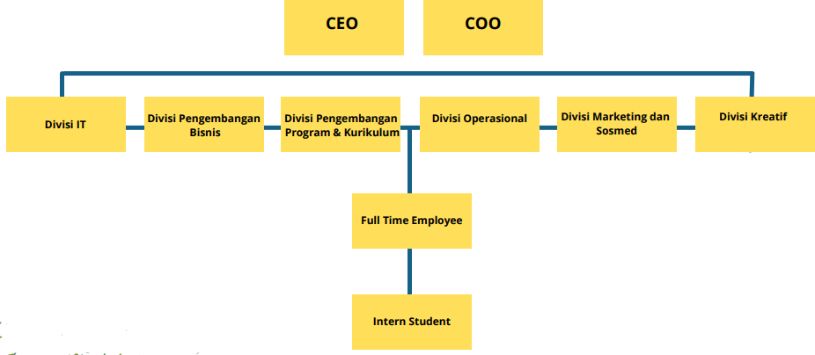
Gambar 1. Struktur Organisasi
MyEduSolve dipimpin oleh CEO (Chief Executive Officer) dan COO (Chief Operating Officer). COO mengawasi fungsi adminisrasi dan operasional sehari- hari dari divisi-divisi dibawahnya. Divisi yang ada di Perusahaan MyEduSolve

II - 1

diantaranya adalah Divisi IT, Divisi Pengembangan Bisnis, Divisi Pengembangan Program & Kurikulum, Divisi Operasional, Divisi Marketing dan Sosial Media, serta Divisi Kreatif. Pada masing-masing divisi terdapat Full Time Employee. Mahasiswa Studi Independen Merdeka Belajar Kampus Merdeka menempati posisi Intern Student pada struktur organisasi di PT. Dwi Inti Putra.

  - Lingkup Pekerjaan
MyEduSolve membentuk mahasiswa ke dalam kelompok pathway. Setiap pathways dibuat dengan tujuan untuk membekali para mahasiswa dengan future- ready skills dan sertifikasi, serta keahlian yang dibutuhkan untuk bertahan di dunia kerja saat ini. Mahasiswa mengasah skill dan pengetahuan praktikal yang nantinya bisa diterapkan di berbagai industri. MyEduSolve menerapkan berbagai metode pada program Studi Independen Kampus Merdeka diantaranya adalah live online dan pembelajaran mandiri, project based learning, ujian sertifikasi, diskusi, dan final project. Lingkup pekerjaan yang menjadi objek MSIB di MyEduSolve diantaranya adalah:
    - Live online yaitu pembelajaran secara realtime dengan instruktur berlatar belakang pengajar dan pelaku industri terkait. Ruang untuk diskusi dan tanya jawab serta persiapan ujian sertifikasi Microsoft Office Specialist.
    - Pembelajaran mandiri (self-learning) melalui media perantara GMetrix yang membantu belajar dan berlatih secara mandiri.
    - Project Based Learning yang mengkombinasikan proses pembelajaran mahasiswa dengan cara membuat sebuah project yang menunjukkan kemahiran di setiap learning objective.
    - Ujian sertifikasi dilaksanakan menggunakan Certiport. Setiap sertifikasi setara dengan 150 jam real-world experience, telah diakui industri dan berlaku secara internasional dari Microsoft.
    - 1:1 career coaching untuk konsoltasi mengenai persiapan diri dalam meniti karir (CV, resume, profil LinkedIn, dan wawancara).
    - Group coaching untuk mengembangkan career-readiness dan 21st century
skills. Disesuaikan dengan kebutuhan mahasiswa, sesi coaching membantu mahasiswa untuk mengelola akun LinkedIn, menggali self awareness, atau membantu persiapan wawancara kerja.

    - Masterclass yaitu kelas yang dilaksanakan dengan menghadirkan pembicara yang kompeten dan berpengalaman di bidang penentuan karier dan self- development.

  - Deskripsi Pekerjaan
Deskripsi pekerjaan atau kegiatan yang dilaksanakan pada program Studi Independen MyEduSolve terdiri dari live online class, self-learning, project based learning, ujian sertifikasi, 1 on 1 career coaching, group career coaching, dan masterclass.

Live Online
Pembelajaran secara realtime dengan instruktur berlatar belakang pengajar dan pelaku industri terkait. Instruktur berpengalaman menjadi tutor/mentor sertifikasi Micosoft Office Specialist. Kegiatan ini juga sebagai ruang untuk diskusi dan tanya jawab langsung kepada mentor. Live online ini dilaksanakan menggunakan Zoom Meeting selama 5 hari per minggu dengan durasi 2 jam. Dilaksanakan 3 minggu live online class pada setiap bidang sertifikasi.
- Pembelajaran Mandiri
Pembelajaran mandiri (Self Learning) dilakukan dengan media perantara Gmetrix yang membantu untuk belajar dan berlatih secara mandiri. Pembelajaran mandiri dilaksanakan setelah materi hampir atau sudah selesai dan menunggu jadwal ujian. Setelah melaksanakan pembelajaran mandiri, mentor akan membahas soal yang sulit pada kelas live online.

Project Based Learning
Project Based Learning mengkombinasikan proses pembelajaran mahasiswa dengan cara membuat sebuah project yang menunjukkan kemahiran di setiap learning objective. Project Based Learning dikerjakan setelah seluruh training telah diberikan.
- Ujian Sertifikasi
Setiap sertifikasi setara dengan 150 jam real-world experience, telah diakui industri dan berlaku secara internasional dari Microsoft. Ujian sertifikasi terdiri dari 5 exam yaitu Word and Word 2019, Word and Word 2019 Expert, PowerPoint and PowerPoint 2019, Excel and Excel 2019, Excel and Excel 2019 Expert. Mengikuti

ujian sertifikasi setelah materi kelas pathway selesai diberikan. Ujian sertifikasi dilaksanakan secara online menggunakan web Certiport.
- 1:1 Career Coaching
1:1 career coaching untuk konsoltasi mengenai persiapan diri dalam meniti karir (CV, resume, profil LinkedIn, dan wawancara). Mahasiswa mengikuti 1 on 1 konsultasi dengan psikolog yang kompeten di bidang karir. 1 on 1 dilaksanakan 2 minggu sekali.

Group Coaching
1:1 career coaching dan group coaching bertujuan untuk mengembangkan career-readiness dan 21st century skills. Disesuaikan dengan kebutuhan mahasiswa, sesi coaching membantu mahasiswa untuk mengelola akun LinkedIn, menggali selfawareness, atau membantu persiapan wawancara kerja.

Masterclass
Masterclass yaitu kelas yang dilaksanakan dengan menghadirkan pembicara yang kompeten dan berpengalaman di bidang penentuan karier dan self- development. Masterclass merupakan event MyEduSolve sebagai sarana untuk mencari ilmu-ilmu dan pengalaman baru dalam rangka persiapan karir.

  - Jadwal Kerja
Tabel 2. Jadwal Kegiatan Studi Independen MyEduSolve

Week | Class | Mentor | Senin | Selasa | Rabu | Kamis | Jumat
1-19 | MS Word | Barra Pradja | 10:00 -  12:00 | 10:00 -  12:00 | 10:00 -  12:00 | 10:00 -  12:00 | 10:00 -  12:00
1-19 | MS Power  Point
1-6 | MS Excel
7-12 | Group  Mentoring | Hidayati |  | 15:00 -  17:00
13-19 | 1:1 career  mentoring | Hidayati | 09:00 –  09:30
Kegiatan selama melaksanakan MSIB terdiri dari live class pathway, 1 on 1 career coaching, group coaching, dan masterclass. Sedangkan kegiatan yang tidak memiliki jadwal adalah pembelajaran mandiri, project based learning, dan ujian sertifikasi. Berikut merupakan jadwal kerja selam melaksanakan MSIB.

Bab III Microsoft Office Master

  - Program Microsoft Office Master (MOM) di MyEduSolve
MyEduSolve membantu mempersiapkan talenta yang siap berkarier dengan cara mengajarkan kemampuan fundamental literasi digital dan memberi mereka akses terhadap program sertifikasi yang telah diakui dunia industri secara internasional. Melalui program MyEduSolve, MyEduSolve ingin membangun Indonesia yang lebih baik dimana generasi muda dapat lebih unggul dan berdaya.
Program Microsoft Office Master (MOM) memberikan penilaian keterampilan dan pengetahuan terdepan di industri melalui pengujian berbasis proyek. Ujian ini mencakup beberapa proyek kecil dalam Microsoft Office. Mahasiswa akan diuji pada satu proyek pada satu waktu. Proyek kecil ini akan menguji keterampilan seperti di dunia nyata dan memvalidasi pemahaman tentang fungsionalitas program Microsoft Office. Hal ini menjamin bahwa setiap pengguna bersertifikat telah menunjukkan kemampuan untuk mengoperasikan fitur lengkap dan memberikan mahasiswa keunggulan kompetitif dalam lingkungan akademik dan profesional saat ini.
Pada Program Microsoft Office Master, MyEduSolve memberikan pemahaman tentang konsep-konsep dalam bidang manajemen proyek yang sedang berkembang di dunia industri. Pembelajaran mengenai Microsoft Office sangat berguna untuk diterapkan di berbagai karir atau pekerjaan. Ujian sertifikasi Microsoft Office Specialist: Associate and Expert terdiri dari 5 (lima) ujian, diantaranya adalah Word and Word 2019, Word and Word 2019 Expert, PowerPoint and PowerPoint 2019, Excel and Excel 2019, Excel and Excel 2019 Expert. Masing-masing ujian sertifikasi setara dengan 150 jam pengalaman di dunia nyata. Sehingga dengan mendapatkan sertifikat Microsoft Office Specialist: Associate and Expert akan memperluas peluang akademik dan pekerjaan yang saat ini sangat kompetitif. Setelah lulus dan mendapatkan sertifikat Microsoft Office Specialist: Associate and Expert mahasiswa bisa menekuni berbagai profesi diantaranya ialah Finance, Procurement, Marketing, Data Analyst, dan Business Development.

III - 1

  - Pelaksanaan Program Microsoft Office Master (MOM) di MyEduSolve

Live Online Class
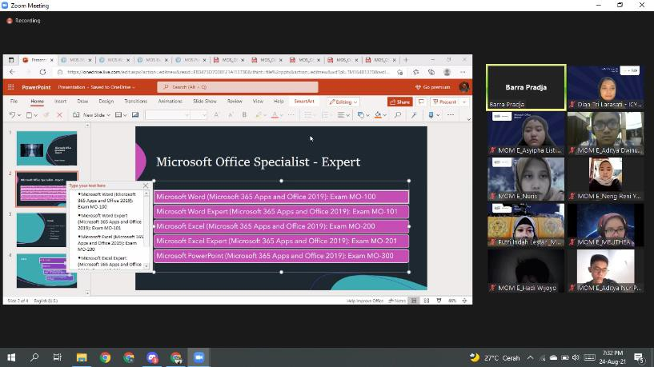
Gambar 2. Live Online Class
Tempat : Zoom Meeting Waktu : 10:00-12:00
Hari : Senin-Jumat Mentor : Barra P. Pradja
Terdapat 5 pembelajaran pada kegiatan ini untuk persiapan/training ujian yang dilaksanakan setelah salah satu pembelajaran selesai. Umumnya satu pembelajaran diselesaikan dalam waktu 3 minggu. Setelah pembelajaran objective domain selesai dibahas, mahasiswa akan melaksanakan ujian. Pembelajaran selanjutnya dilaksanakan setelah ujian selesai.
- Microsoft Office Word Associate
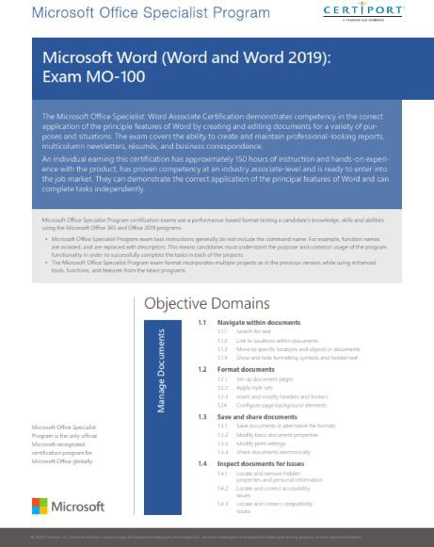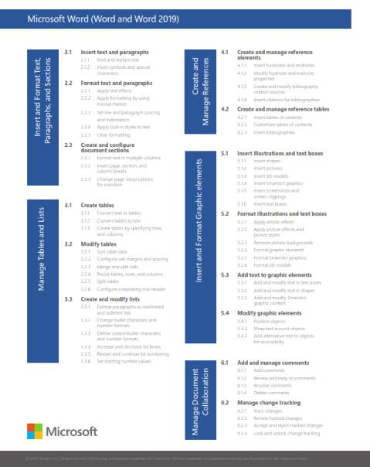
Gambar 3. Objective Domain Microsoft Word Associate 2019

Terdapat 6 sub-objective yang perlu dipahami oleh mahasiswa atau peserta ujian yaitu Manage Documents, Insert and Format Text, Paragraphs, and Sections, Manage Tables and Lists, Create and Manage References, Insert and Format Graphic elements, Manage Document Collaboration.
- Microsoft Office Word Expert

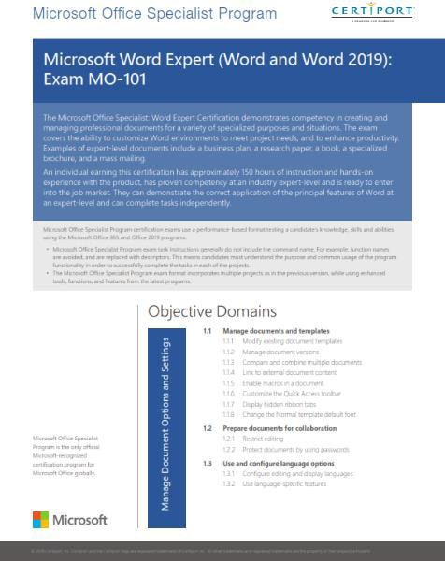6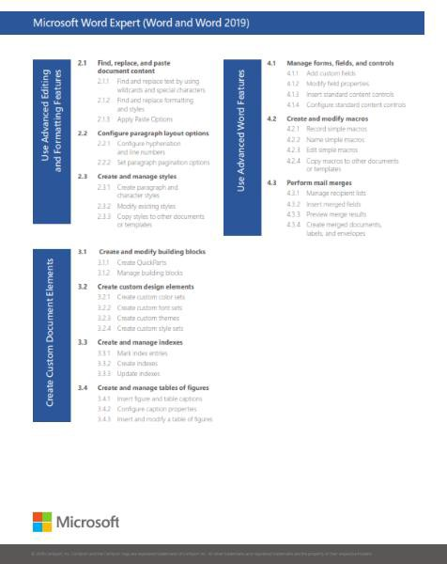
Gambar 4. Objective Domain Microsoft Word Expert 2019
Terdapat 4 sub-objective yang perlu dipahami oleh mahasiswa atau peserta ujian yaitu Manage Workbook Options and Settings, Use Advanced Editing and Formatting Features, Create Custom Document Elements, Use Advanced Word Features.
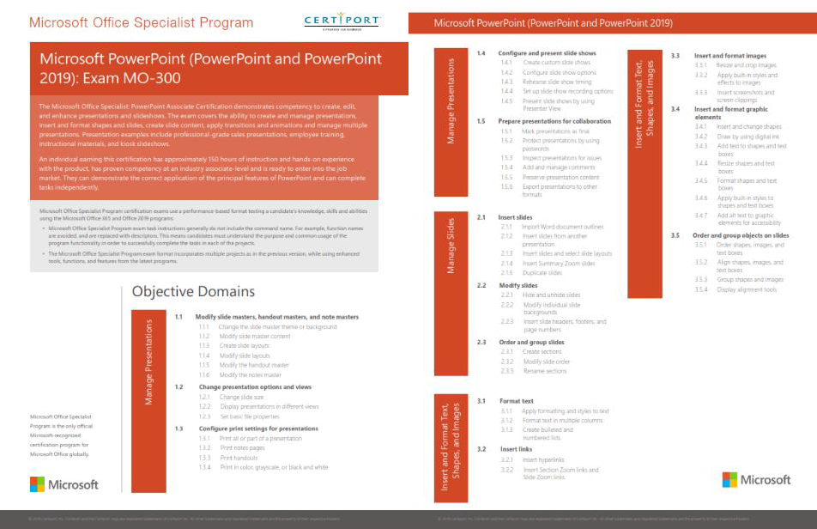
- Microsoft Office PowerPoint Associate
Gambar 5. Objective Domain Microsoft Powerpoint Associate 2019

Terdapat 5 sub-objective yang perlu dipahami oleh mahasiswa atau peserta ujian yaitu Manage Presentations, Manage Slides, Insert and Format Text, Shapes, and Images, Insert Tables, Charts, SmartArt, 3D Models, and Media, Apply Transitions and Animations.
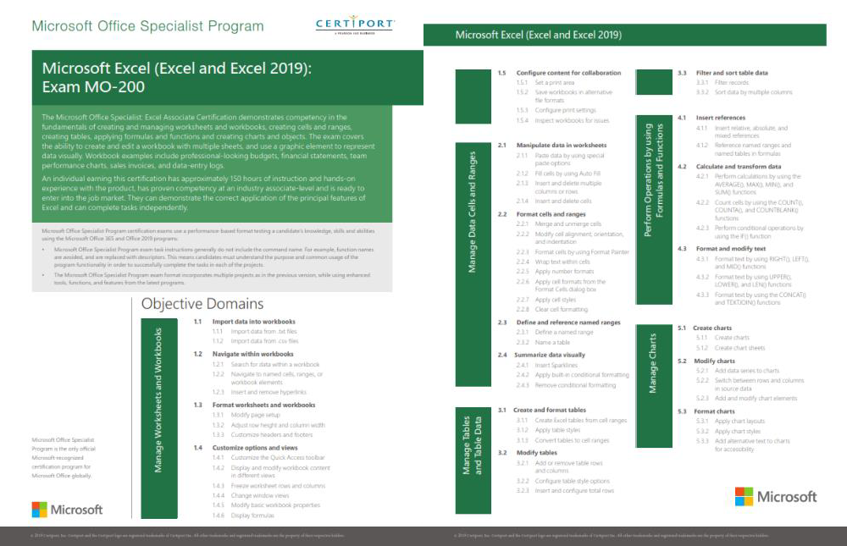
- Microsoft Office Excel Associate
Gambar 6. Objective Domain Microsoft Excel Associate 2019
Terdapat 5 sub-objective yang perlu dipahami oleh mahasiswa atau peserta ujian yaitu Manage Worksheets and Workbooks, Manage Data Cells and Ranges, Manage Tables and Table Data, Perform Operations by using Formulas and Functions, Manage Charts.
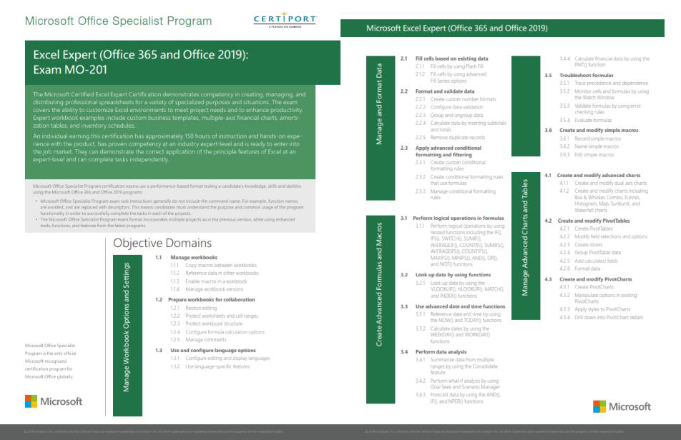
- Microsoft Office Excel Expert
Gambar 7. Objective Domain Microsoft Excel Expert 2019

Terdapat 4 sub-objective yang perlu dipahami oleh mahasiswa atau peserta ujian yaitu Manage Workbook Options and Settings, Manage and Format Data, Create Advanced Formulas and Macros, Manage Advanced Charts and Tables.
    - Pembelajaran Mandiri
Media : Aplikasi Gmetrix
Tujuan : membantu untuk berlatih soal ujian sertifikasi secara mandiri
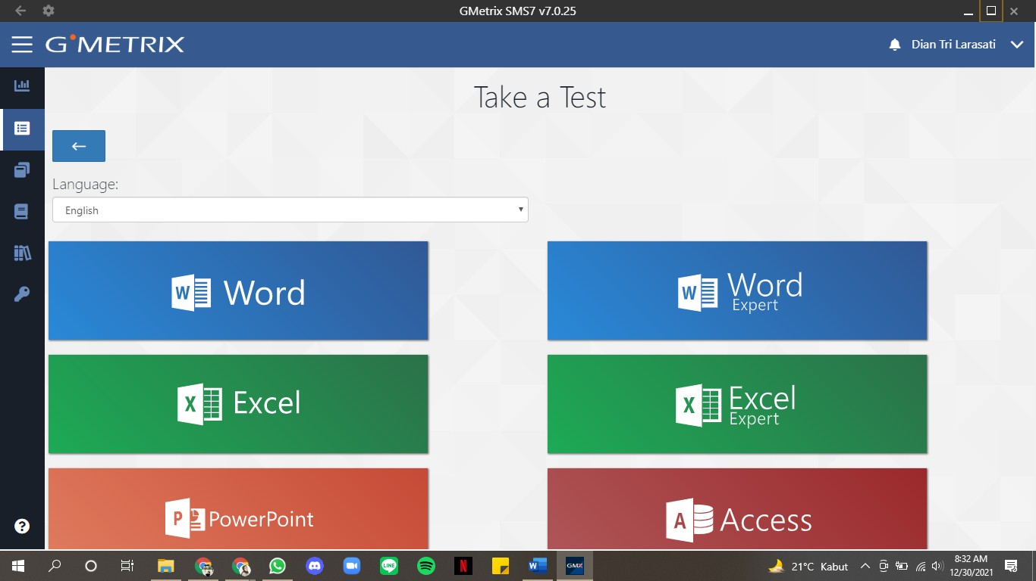
Gambar 8. Self-Learning with G-Metrix
Terdapat dua mode practice yaitu training mode dan testing mode. Pada training mode, mahasiswa dapat mengerjakan 35 soal dalam bentuk projek tanpa batas waktu pengerjaan. Sedangkan testing mode memiliki batas waktu pengerjaan yaitu 50 menit.
Jenis test pada aplikasi G-Metrix:
- Practice exam
- Skill review
- Concept review
- Simulation practice test
Fitur yang disajikan di aplikasi G-Metrix hampir sama dengan web pelaksanaan ujian sertifikasi yaitu Certiport. Sehingga sangat membantu dalam berlatih dan membiasakan diri agar siap mengikuti ujian sertifikasi Microsoft.

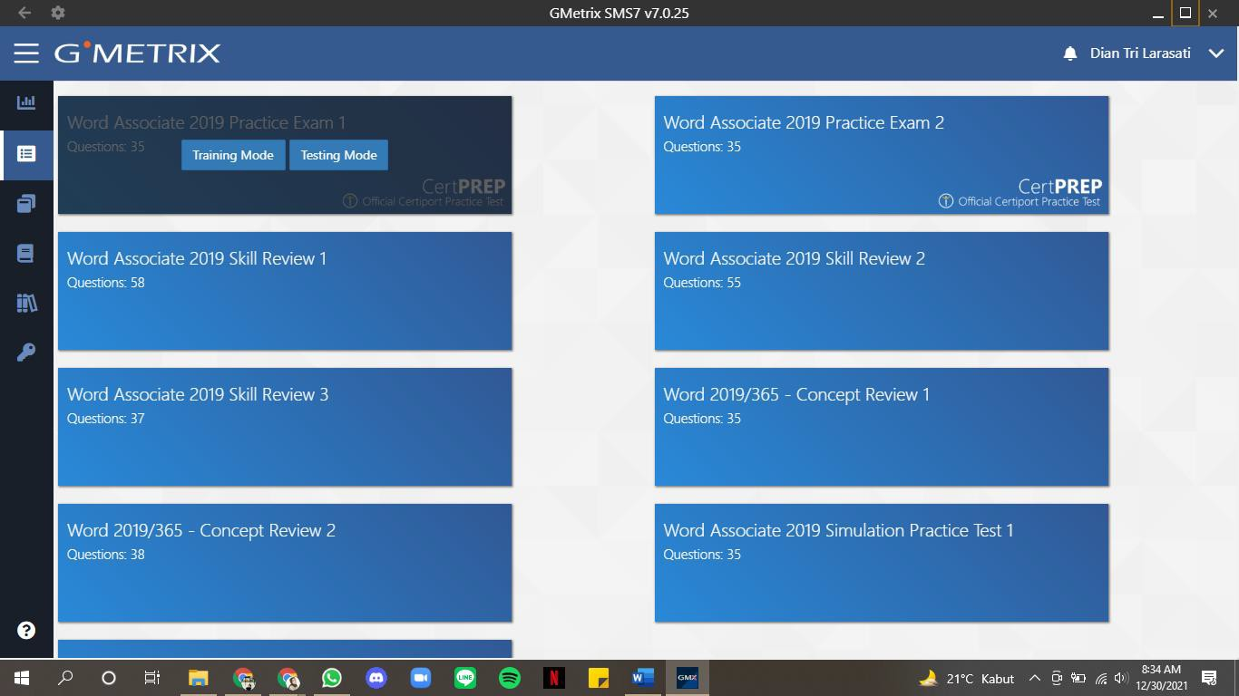
Gambar 9. Test G-Metrix
    - Ujian Sertifikasi
Media : web Certiport Durasi : 60 menit
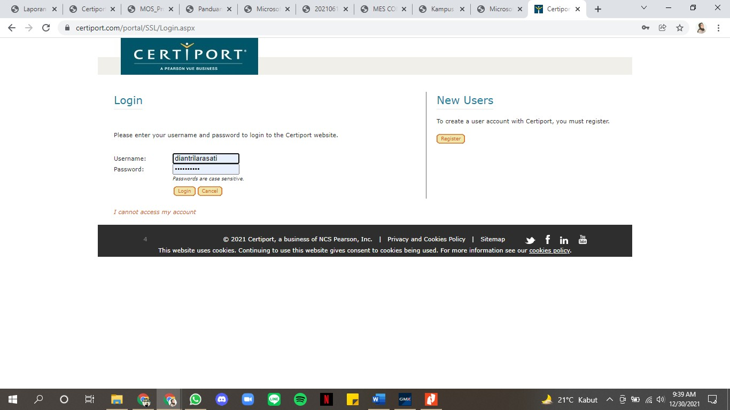
Gambar 10. Web Certiport
Setiap sertifikasi setara dengan 150 jam real-world experience, telah diakui industri dan berlaku secara internasional dari Microsoft. Ujian sertifikasi terdiri dari 5 exam yaitu Word and Word 2019, Word and Word 2019 Expert, PowerPoint and PowerPoint 2019, Excel and Excel 2019, Excel and Excel 2019 Expert. Mengikuti

ujian sertifikasi setelah materi kelas pathway selesai diberikan. Ujian sertifikasi dilaksanakan secara online menggunakan web Certiport.
Sebelum memulai ujian, mahasiswa perlu membuat akun di web Certiport. Ujian dipandu oleh proctor. Proctor bertugas untuk menyalakan mesin ujian dan memantau pelaksanaan exam peserta. Peserta tidak perlu menyiapkan aplikasi Microsoft saat pelaksanaan ujian, karena peserta akan melakukan remote test pada web Certiport.
    - 1:1 Career Coaching Tempat : Zoom Meeting Waktu : 09:00-09:30 Hari : Senin
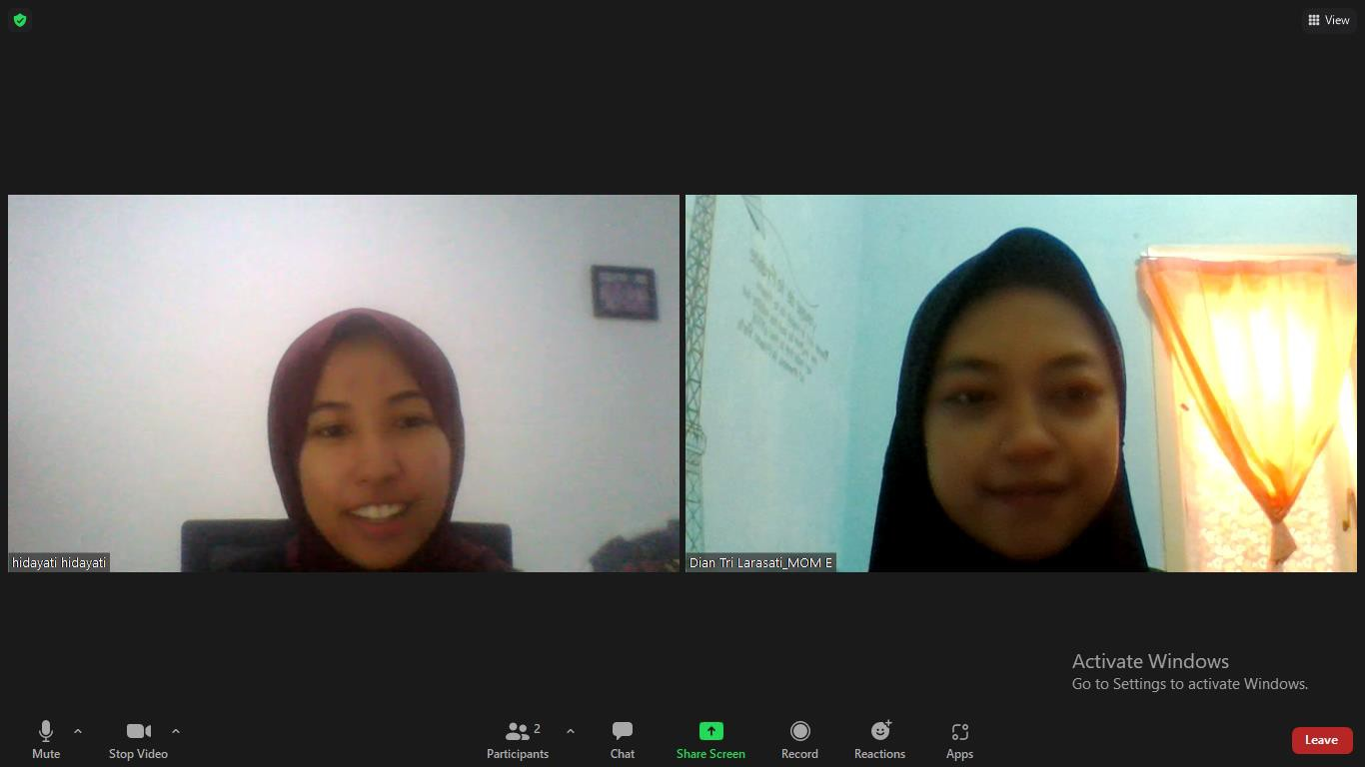
Mentor : Hidayati
Gambar 11. 1 on 1 Career Coaching
1:1 career coaching untuk konsultasi mengenai persiapan diri dalam meniti karir (CV, resume, profil LinkedIn, dan wawancara). Mahasiswa mengikuti 1 on 1 konsultasi dengan psikolog yang kompeten di bidang karir.
Materi konsultasi yang dibahas diantaranya adalah:

- Test Psikometri
- Self Awarness
- Goal Setting
- Habbits
- Curriculum Vitae
- LinkedIn
- Career Mapping
- Practice Interview

5. Group Coaching Tempat : Zoom Meeting Waktu : 15:00-17:00 Hari : Selasa
Mentor : Hidayati
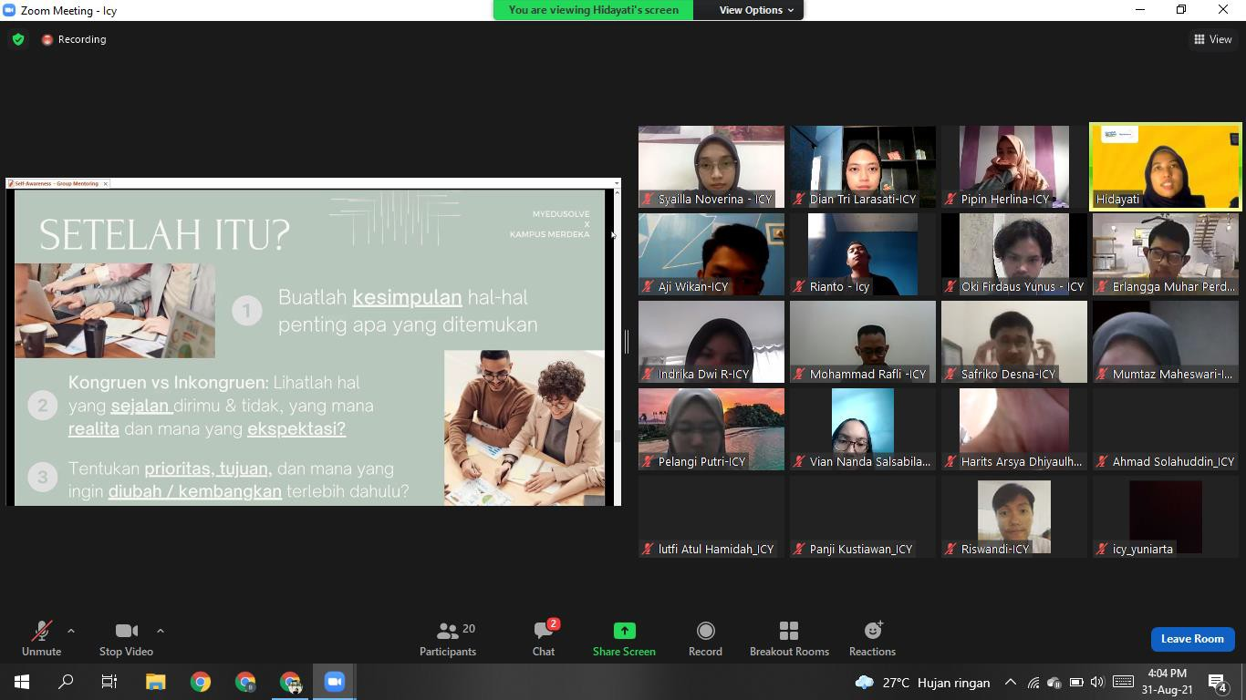
Gambar 12. Group Coaching
1:1 career coaching dan group coaching bertujuan untuk mengembangkan career-readiness dan 21st century skills. Disesuaikan dengan kebutuhan mahasiswa, sesi coaching membantu mahasiswa untuk mengelola akun LinkedIn, menggali selfawareness, atau membantu persiapan wawancara kerja.
Materi yang dipelajari yaitu:

- Self-Awareness
- Goal Setting
- Habbit
- Mindset
- Curiosity
- Stress Management
- CV and Application Email
6. Masterclass
Tempat : Zoom Meeting
- Adaptability
- LinkedIn
- Critical Thinking
- Resiliensi
- Creative Thinking
- Interview
- Team Work

Waktu : 13:00-15:00
Hari : Rabu & Sabtu
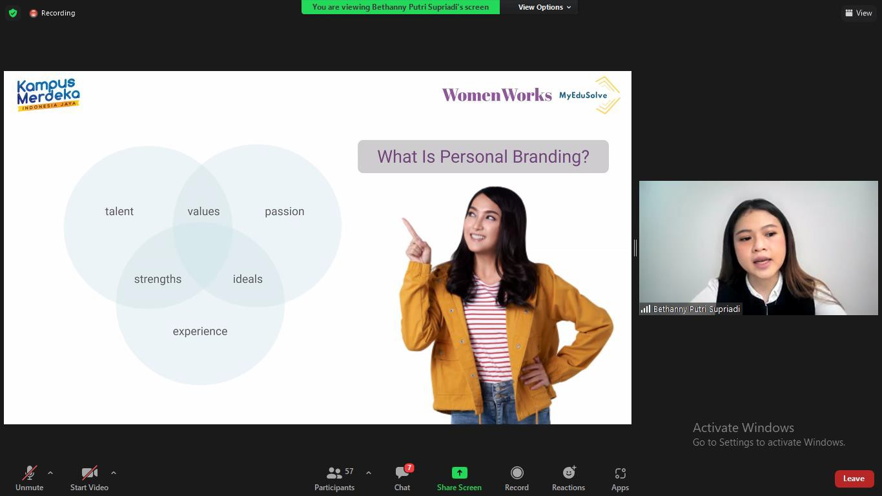
Speaker : mentor at WomanWorks
Gambar 13. Masterclass
Masterclass yaitu kelas yang dilaksanakan dengan menghadirkan pembicara yang kompeten dan berpengalaman di bidang penentuan karier dan self- development. Masterclass merupakan event MyEduSolve sebagai sarana untuk mencari ilmu-ilmu dan pengalaman baru dalam rangka persiapan karir.
Materi yang dipelajari di masterclass diantaranya adalah:
- Discovering Your Purpose, Knowing Yourself and Finding Your Dream Job with Levina Purnamadewi (Co-founder & The Soul of Menjadi Manusia, Mentor at WomenWorks).
- When Career Meets Purpose: Navigating the Path to Your Dream Job wih Tiara Simanjuntak. (Vice President Cash Management at Global Foreign Bank, Mentor at WomenWorks)
- Financial Freedom: How to Manage Your Income and Outcome by Pradita Astarina
- Here’s What to Know Before Dropping your CV to Startup Companies!
- Most Wanted - How to be a qualified Management Trainee?

- Personal Branding : Building a Strong Personal Image with Bethanny Putri Supriadi (Marketing Manager - Fintech at Corp Digital | Mentor at WomenWorks)
- Project Management 101 : All You Need to Know About Managing Projects in a Startup Company
- Digital Storytelling (Workshop) with Annisa Tiara (International Marketing at Forest Interactive Malaysia)
- How to Ultimate Your Task Management & Productivity with Notion
- Focusing on Your Strength and Weakness with Novinda Riski - Manager of Training & Development at Orami
- How to Stand Out as a Job Seekers with Cynthia Caecilia
- The Role of Data Science in Business and Professional
- Setting the Right Mindset : It's Not How Good You Are, It's How Good You Want To Be with Dianda Azani
- Maximizing Microsoft Excel for Your Daily Work
- From Zero to Hero : Landing Your First Job
- Mental Health: Keseimbangan Personal & Professional
- 101 Marketing Strategies
- The Power of Networking: Perluas Koneksi, Sukseskan Karir
- Career Building : Menyusun Langkah Untuk Perkembangan Karirmu
- Powerful Job Interview: Lewati Tahap Interview Dengan Percaya Diri
- Leadership Styles: Persiapkan Dirimu sebagai Seorang Pemimpin
- Feedback as a Key for Lifetime Learning, Giving and Receiving Feedback
- Self-Love: Memahami Diri Sendiri dan Meningkatkan Kepercayaan Diri
- Job Industries 101: Tips Persiapan Masuk Dunia Kerja

  - Pencapaian Hasil Program Microsoft Office Master (MOM) di MyEduSolve
Selama mengikuti Program Microsoft Office Master di MyEduSolve, didapatkan berbagai hasil diantaranya adalah:
- Sertifikat Internasional Microsoft Office Specialist: Associate & Expert Setiap sertifikasi setara dengan 150 jam real-world experience, telah diakui
industri dan berlaku secara internasional dari Microsoft.

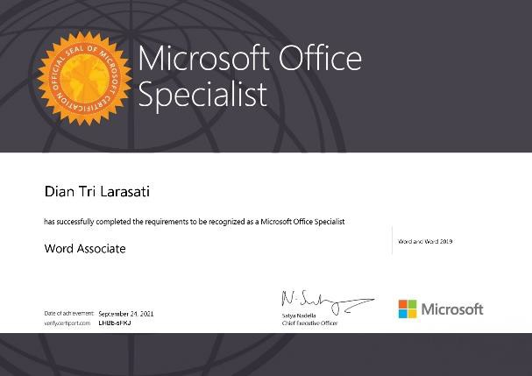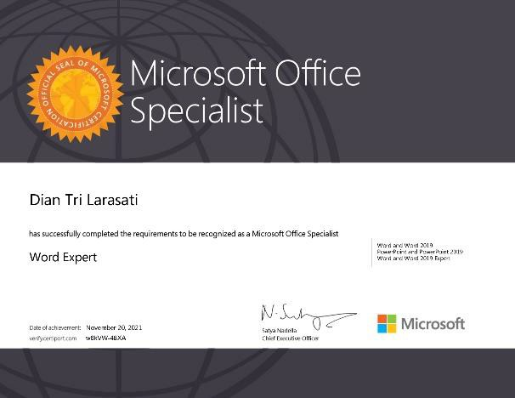
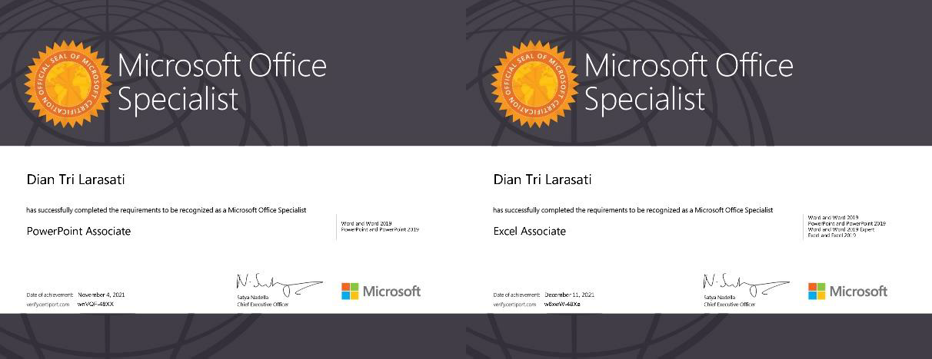

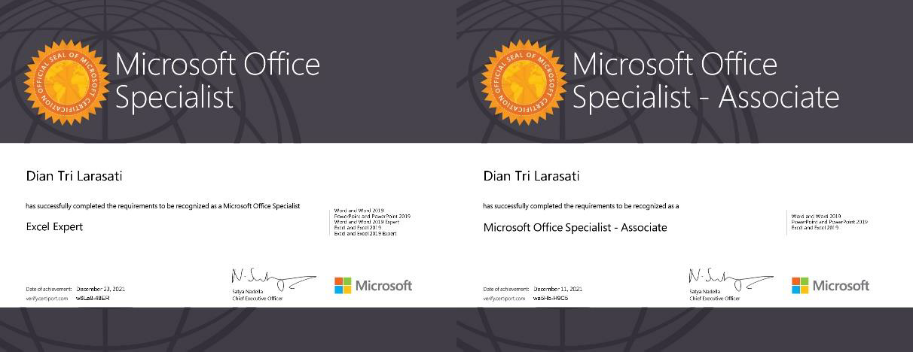
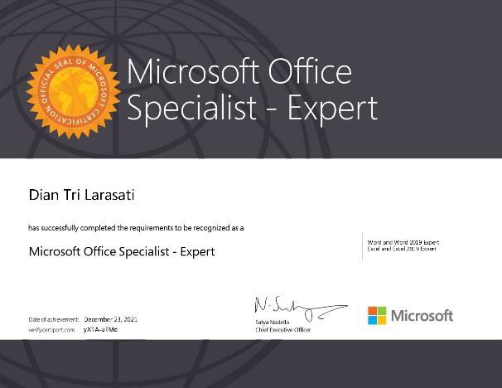
Gambar 14. Sertifikat Internasional Microsoft Office Specialist: Associate-Expert

- Career-Readiness dan 21st Century Skills
  - 21st Century Skills
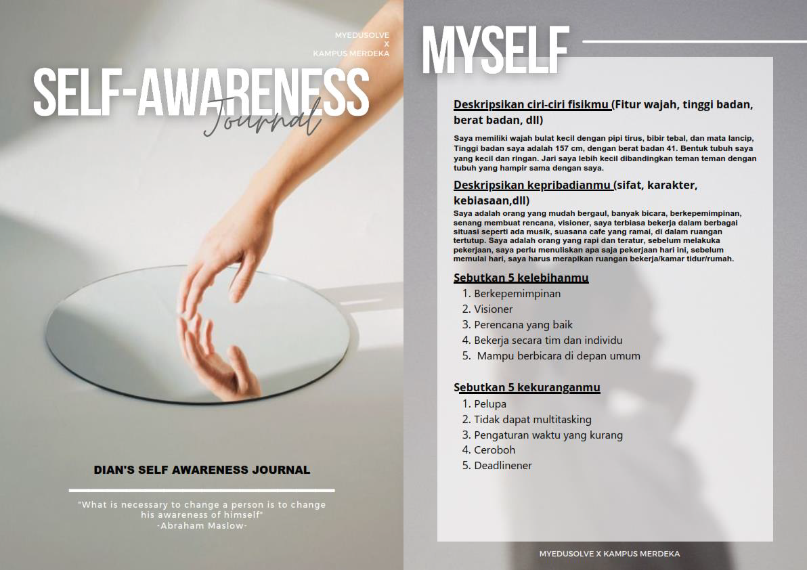
Gambar 15. Self-Awareness Journal
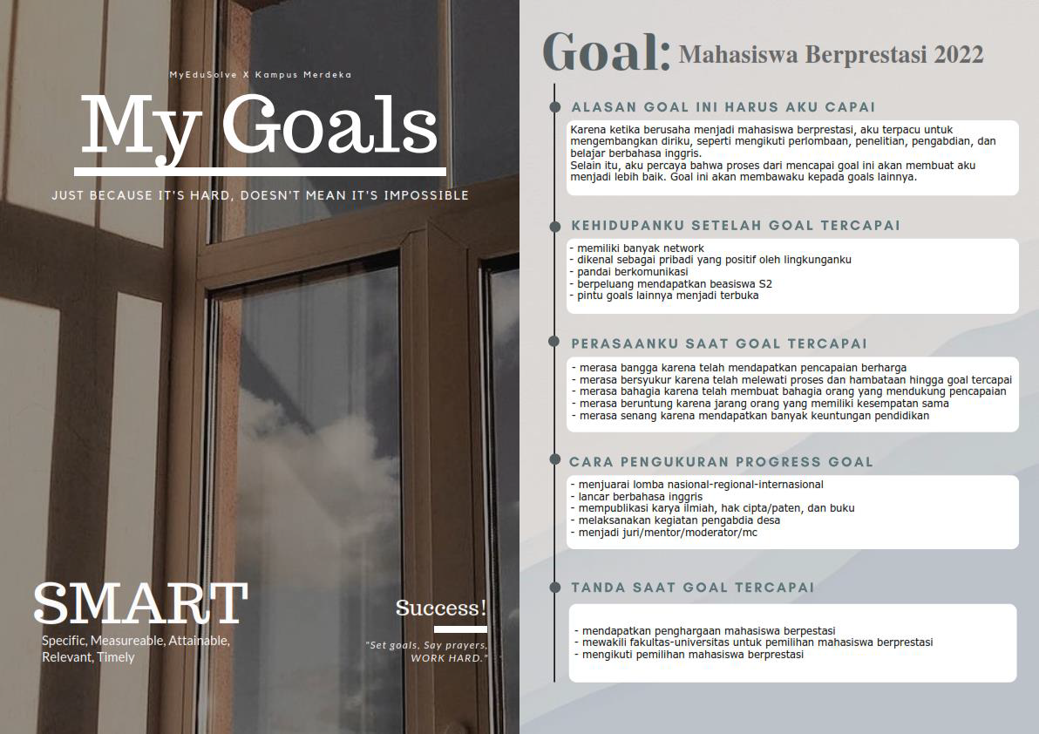
Gambar 16. Goal Journal

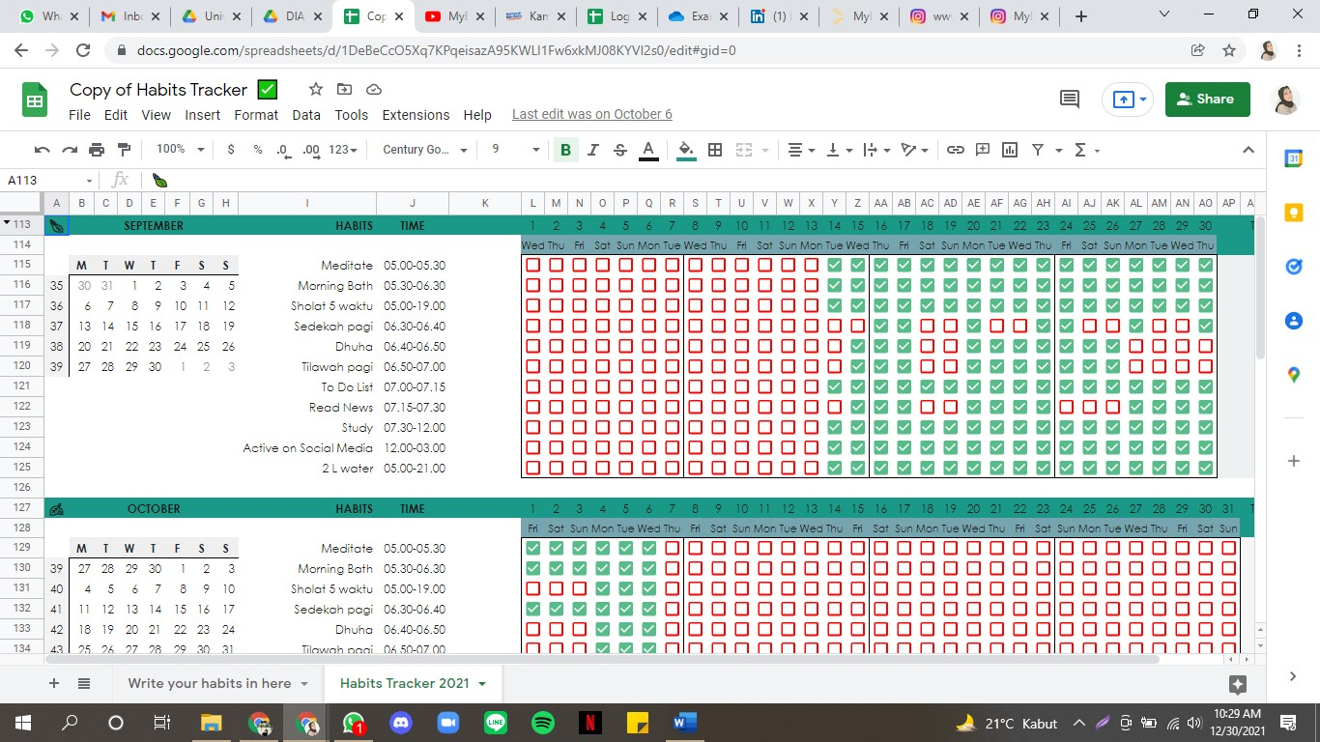
Gambar 17. Habbits
Berbagai hasil didapatkan untuk mencapat 21st Century Skills seperti:
- Self-Awareness Journal membuat saya lebih mengenal diri sendiri.
- Goal Setting Journal membantu saya untuk terfokus, tahu apa yang harus dilakukan agar goals dapat dicapai, dapat menentukan prioritas.
- Habbit yang saya lakukan mengubah banyak sekali manfaat pada hidup saya seperti menjadi morning person, tetap pada target, dan dapat memenejemen waktu dengan baik.
- Mindset yang saya terapkan membantu saya untuk yakin bahwa pembelajaran dan kecerdasan dapat tumbuh seiring waktu dan pengalaman.
- Curiosity perlu saya kembangkan untuk memperoleh pengetahuan, menyelesaikan ketidakpastian, terlibat dalam pembelajaran berkelanjutan, dan menyelesaikan masalah.
- Stress Management membantu saya me-manage stress sehingga emosi dapat dengan mudah dicontrol dan menjadikan stress sebagai batu loncatan untuk keluar dari masalah.
- Adaptability yang saya pelajari membantu saya untuk mengubah perilaku, sikap, cara kerja, serta mengembangkan skill baru untuk dapat beradaptasi di dunia karir saat ini.
- Critical Thinking sangat saya perlukan karena masalah yang dihadapi sangat beragam di kehidupan pribadi maupun profesional.

- Resiliensi sangat bermanfaat ketika saya mengalami keterpurukan saat menghadapi tantangan sehingga saya dapat bangkit dan mencoba memecahkan persoalan.
- Creative Thinking dapat membuat saya menghasilkan ide-ide yang tidak pernah terpikirkan sebelumnya.
- Team Work membantu saya dalam mengerjakan berbagai projek. Dengan skill
teman-teman yang beragam menghasilkan inovasi yang efektif dan efisien.

  - Career-Readiness
Hasil konsultasi mengenai persiapan diri dalam meniti karir (CV, resume, profil LinkedIn, dan wawancara).
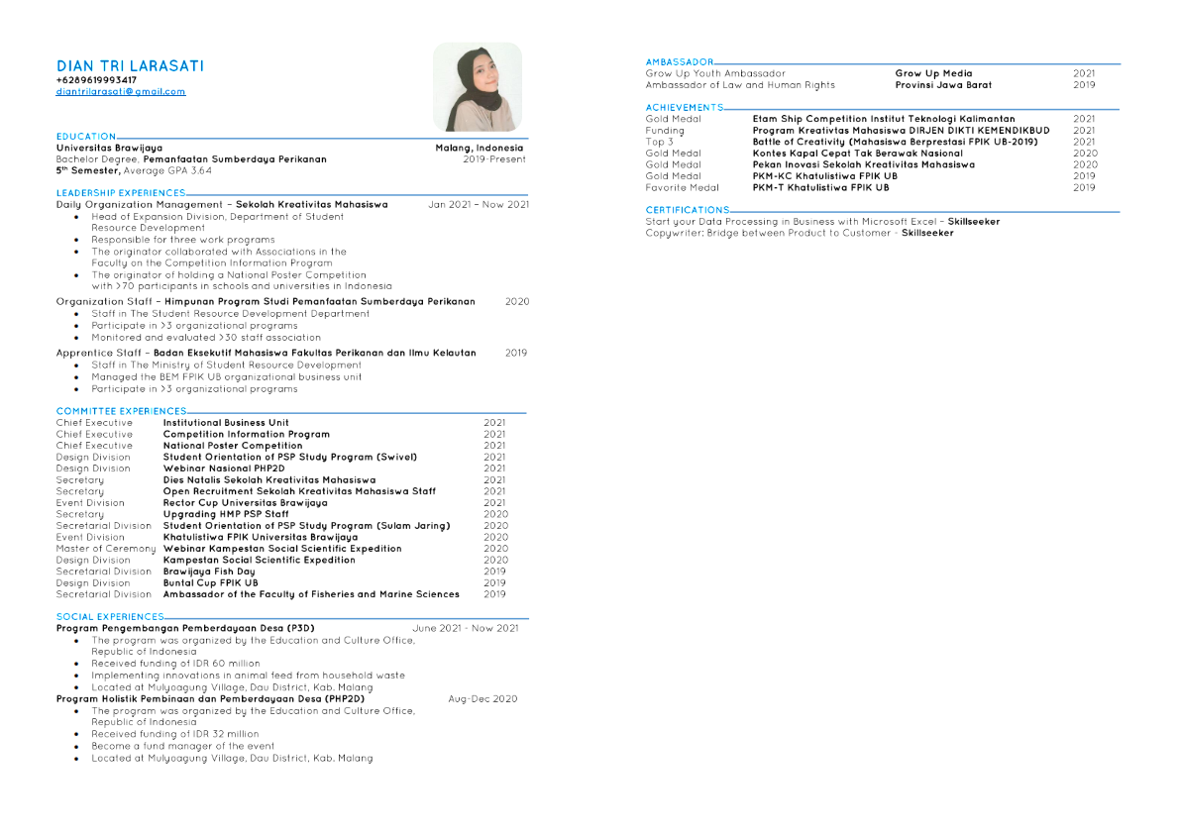
Gambar 18. Curriculum Vitae Dian Tri Larasati

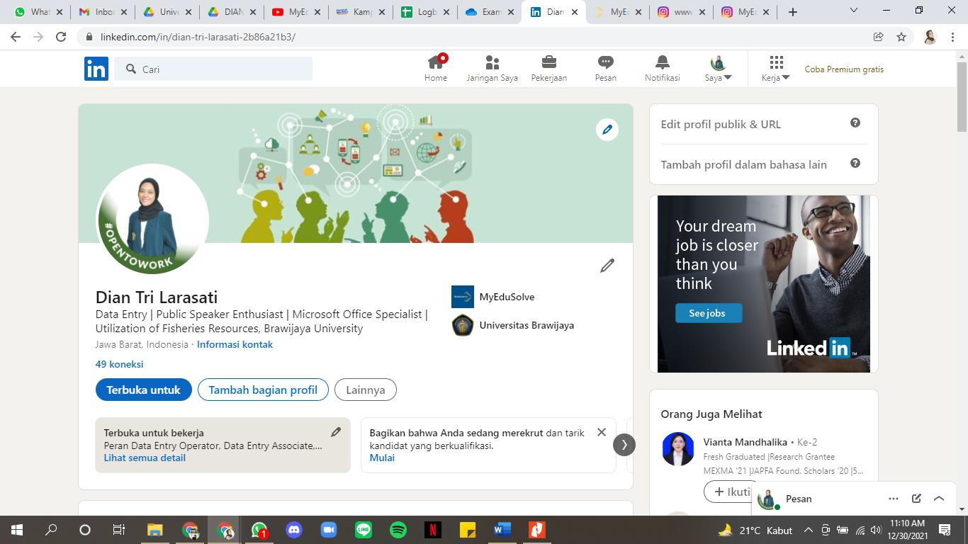
Gambar 19. LinkedIn Dian Tri Larasati

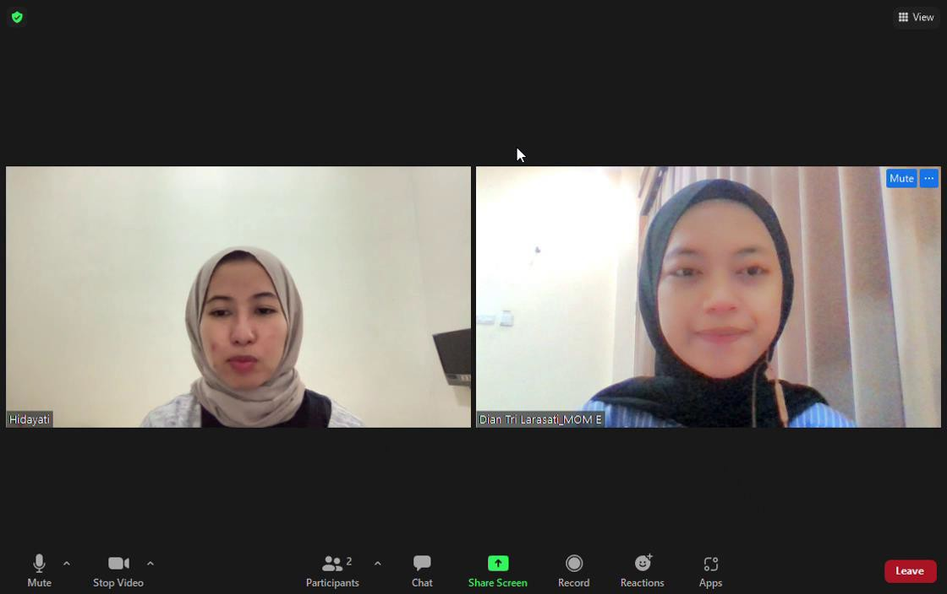
Gambar 20. Practice Interview
Pembuatan CV, LinkedIn, hingga practice interview sangat membantu saya untuk mempersiapkan diri pada dunia karir. Hasil dari kegiatan ini juga bermanfaat bagi saya untuk memperluas koneksi dan pengalaman.

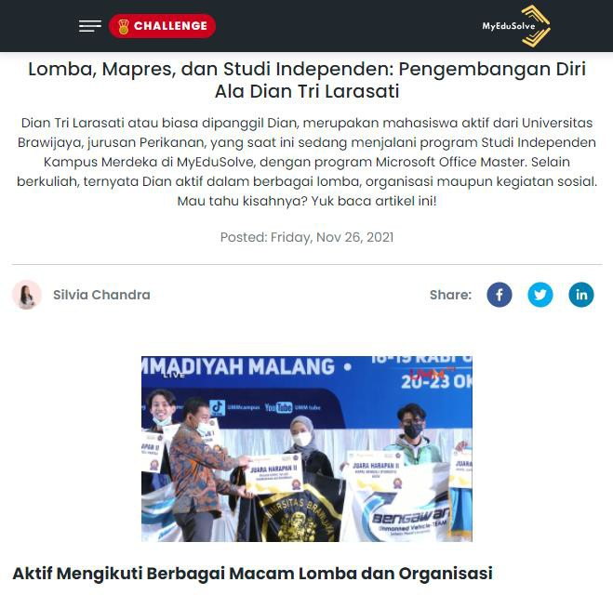

Gambar 21. Mahasiswa Studi Independen MyEduSolve
Saya diberikan kesempatan untuk diwawancarai oleh tim Studi Independen MyEduSolve. Saya bercerita pengalaman saya di Univesitas Brawijaya dan pengembangan diri saya di MyEduSolve. Artikel ini menjadi hasil atau pencapaian besar karena dapat berbagi pengalaman dengan banyak orang.

Bab IV Penutup

  - Kesimpulan
Program Magang dan Studi Independen (MSIB) bertujuan untuk mengasah kemampuan sesuai bakat dan minat dengan terjun langsung ke dunia kerja atau masyarakat sebagai persiapan karir di masa depan.
    - Program Magang dan Studi Independen (MSIB) bermitra dengan MyEduSolve telah memberikan kesempatan belajar yang tidak pernah dialami sebelumnya. Pembelajaran yang diperoleh langsung di Industri memberikan banyak gambaran mengenai dunia industri dan karir. Pembelajaran ini konversi menjadi sks 20 sesuai dengan skill yang didapatkan di PT. Dwi Inti Putra.
    - Sertifikat Microsoft Office Specialist: Expert & Associate merupakan sertifikat yang diakui secara Internasional. Setiap sertifikasi setara dengan 150 jam real-world experience, telah diakui industri dan berlaku secara internasional dari Microsoft.
    - 21st Century Skills yang didapatkan selama mengikuti Program Studi
Independen MyEduSolve diantaranya adalah self-awareness, goal setting, habbit, mindset, curiosity, stress management, adaptability, critical thinking, resiliensi, creative thinking, dan team work. MyEduSolve memberikan kesempatan untuk konsultasi langsung dengan mentor career terkait mem- branding kompetensi yang dimiliki serta persiapan karir kedepannya.
    - Career-Readiness menghasilkan kesiapan untuk mulai berkarir. Sesi coaching membantu untuk membuat Curriculum Vitae, mengelola akun LinkedIn sebagai media menambah koneksi dan mencari peluang karir, serta persiapan interview dilakukan bersama mentor.

  - Saran
Program Magang dan Studi Independen (MSIB) berjalan dengan cukup baik. Program yang belum pernah ada sebelumnya ini merupakan terobosan yang sangat bermanfaat bagi mahasiswa sebagai bekal lulus dari perguruan tinggi. Adapun yang

IV - 1

perlu diperharikan dalam pelaksanaan Magang dan Studi Independen (MSIB) diantaranya:
    - Konversi SKS yang tidak memiliki ketentuan tertulis mengenai mata kuliah yang dapat dikonversi. Sebaiknya tim MSIB dan Mitra menetapkan mata kuliah yang dapat dikonversi sesuai dengan program yang diikuti.
    - Tim MSIB dapat menambah mitra serta kuota penerimaan mahasiswa karena presentase diterima sebagai mahasiswa MSIB sangat kecil. Sehingga banyak mahasiswa yang tidak dapat merasakan pengalaman di MSIB.

Bab V Daftar Pustaka

- Asmawi, M. R. 2010. Strategi meningkatkan lulusan bermutu di perguruan tinggi. Hubs-Asia. 10(1).
- Handayani, T. 2015. Relevansi lulusan perguruan tinggi di Indonesia dengan kebutuhan tenaga kerja di era global. Jurnal Kependudukan Indonesia. 10(1): 53-64.
- Microsoft. 2013. Microsoft Office Specialist certification enhances employee skills and effectiveness.
- Microsoft. 2020. Microsoft Office Specialist Program Provide your students with in-demand skills and credentials that help them get ahead.
- Tim Microcredential. 2021. Panduan Singkat Magang dan Studi Independen Bersertifikat untuk Mahasiswa.
- Tim MyEduSolve. 2021. MyEduSolve Company Profile.
- Tim Penyusun Kampus Merdeka. 2021. Buku Saku Kampus Merdeka
- Tim Studi Independen MyEduSolve. 2021. Student Handbook Studi Independen Bersertifikat.
- Tim Studi Independen MyEduSolve. 2021. Studi Independen Kampus Merdeka MyEduSolve.

Bab VI Lampiran A. Term of Reference

Surat Penerimaan Mahasiswa Program Studi Independen Bersertifikat Kampus Merdeka pada PT Dwi Inti Putra-MyEduSolve Indonesia
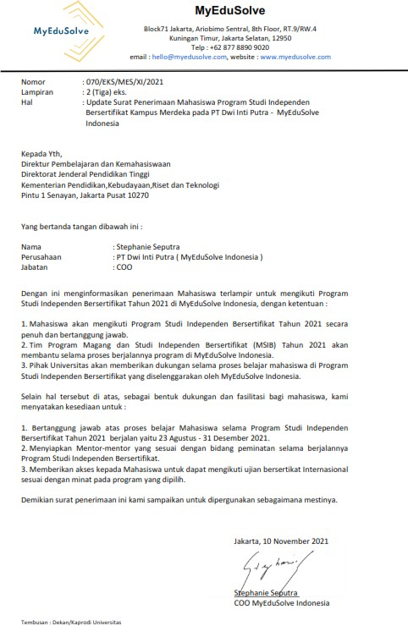

A - 1

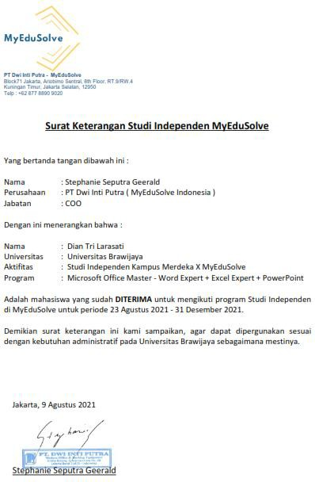
Surat Keterangan Studi Independen MyEduSolve

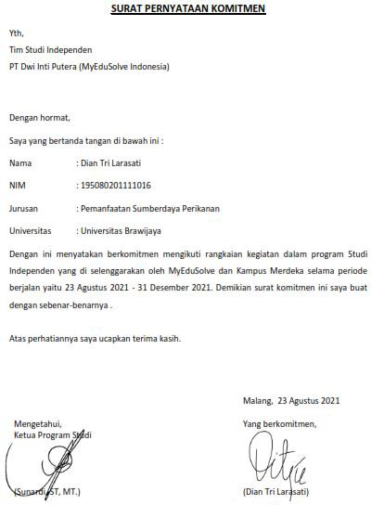
Surat Pernyataan Komitmen

Surat Rekomendasi Universitas Brawijaya

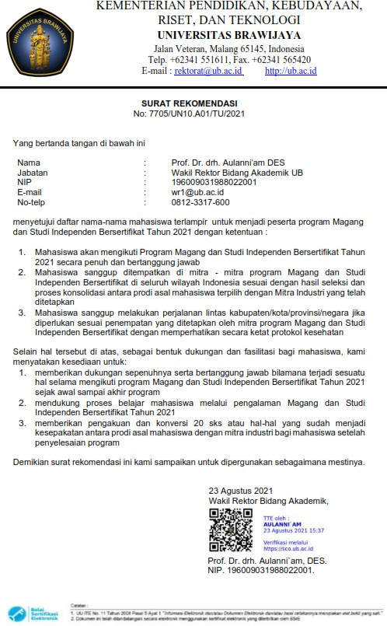

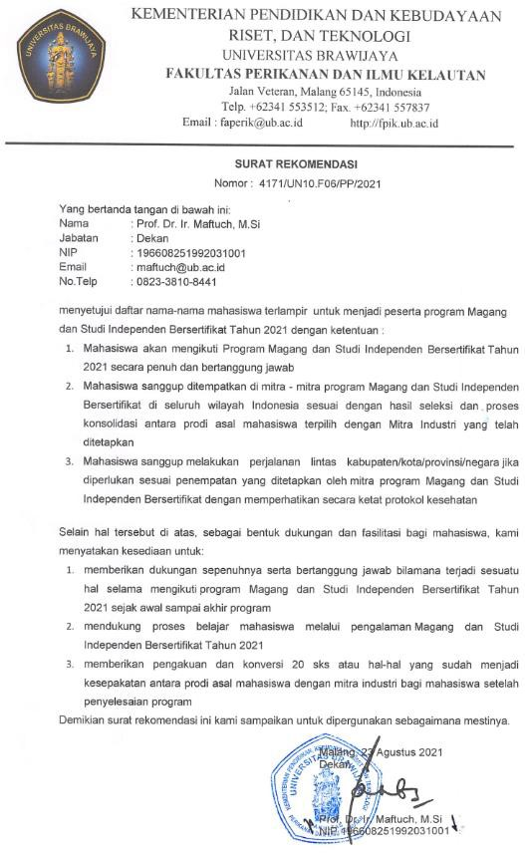
Surat Rekomendasi Fakultas Perikanan dan Ilmu Kelautan Universitas Brawijaya

Bab VII Lampiran B. Log Activity

Tabel 3. Log Activity

Minggu/Tanggal | Kegiatan | Catatan
Minggu ke 1  23 – 27 Agustus  2021 | Pathway MOM | Objective domain,
Minggu ke 1  23 – 27 Agustus  2021 | Group Mentoring | Self Awareness menjadi materi pertama di mentoring career yang berfokus pada pengenalan diri,  kepedulian terhadap diri sendiri.
Minggu ke 1  23 – 27 Agustus  2021 | 1 on 1 Mentoring | Test Psikometri yang dilaksanakan menggunakan google form untuk selanjutnya dibahas oleh mentor di  sesi 1 on 1 mentoring career.
Minggu ke 2  30 Agustus – 3  September 2021 | Pathway MOM | Manage Documents
Minggu ke 2  30 Agustus – 3  September 2021 | Group Mentoring | Self Awareness
Minggu ke 2  30 Agustus – 3  September 2021 | 1 on 1 Mentoring | 1) Hasil test psikometri; 2) Journal  Self Awarness
Minggu ke 2  30 Agustus – 3  September 2021 | Masterclass | Discovering Your Purpose, Knowing Yourself and Finding Your Dream Job  ; Speaker: Levina Purnamadewi (Co- founder & The Soul of Menjadi  Manusia, Mentor at WomenWorks)
Minggu ke 3  6 – 10  September 2021 | Pathway MOM | Insert and Format Text, Paragraphs,  and Sections
Minggu ke 3  6 – 10  September 2021 | Group Mentoring | Goal Setting
Minggu ke 3  6 – 10  September 2021 | Masterclass | "When Career Meets Purpose: Navigating the Path to Your Dream Job ; Speaker: Tiara Simanjuntak (Vice President Cash Management at Global Foreign Bank, Mentor at  WomenWorks)"

B - 1

Minggu ke 4  13 – 17  September 2021 | Pathway MOM | Manage Tables and Lists, Create and  Manage References
Minggu ke 4  13 – 17  September 2021 | Group Mentoring | Habit
Minggu ke 4  13 – 17  September 2021 | Masterclass | Financial Freedom: How to Manage  Your Income and Outcome by Pradita Astarina
Minggu ke 5  20 – 24  September 2021 | Pathway MOM | Insert and Format Graphic elements,  Manage Document Collaboration
Minggu ke 5  20 – 24  September 2021 | Group Mentoring | Mindset
Minggu ke 5  20 – 24  September 2021 | Masterclass | Here’s What to Know Before Dropping your CV to Startup  Companies!
Minggu ke 5  20 – 24  September 2021 | 1 on 1 mentoring | Goal Setting
Minggu ke 5  20 – 24  September 2021 | Exam Word  Associate | Lulus
Minggu ke 6  27 September –  1 Oktober 2021 | Pathway MOM | Manage Workbook Options and Settings, Use Advanced Editing and  Formatting Features
Minggu ke 6  27 September –  1 Oktober 2021 | Group Mentoring | Curiosity
Minggu ke 6  27 September –  1 Oktober 2021 | Masterclass | - Most Wanted - How to be a qualified Management Trainee?  - Personal Branding : Building a Strong Personal Image ; Bethanny Putri Supriadi (Marketing Manager - Fintech at Corp Digital  | Mentor at WomenWorks)
Minggu ke 7  4 – 8 Oktober  2021 | Pathway MOM | Create Custom Document Elements,  Use Advanced Word Features
Minggu ke 7  4 – 8 Oktober  2021 | Group Mentoring | Stress Management
Minggu ke 7  4 – 8 Oktober  2021 | Masterclass | - Project Management 101 : All  You Need to Know About

Managing Projects in a Startup Company
- Digital Storytelling (Workshop) - [Annisa Tiara - International Marketing at Forest Interactive
Malaysia]
 | 1 on 1 mentoring | Stress Management
 | Exam Word Expert | Gagal
Minggu ke 8  11 – 15 Oktober  2021 | Pathway MOM | Manage Presentations, Manage Slides
Minggu ke 8  11 – 15 Oktober  2021 | Group Mentoring | CV & Application Email
Minggu ke 8  11 – 15 Oktober  2021 | Masterclass | - How to Ultimate Your Task Management & Productivity with Notion (Workshop)  - Focusing on Your Strength and Weakness [Novinda Riski - Manager of Training &  Development at Orami]
Minggu ke 9  18 – 22 Oktober  2021 | Pathway MOM | Insert and Format Text, Shapes, and  Images
Minggu ke 9  18 – 22 Oktober  2021 | Group Mentoring | Adaptability
Minggu ke 9  18 – 22 Oktober  2021 | Masterclass | How to Stand Out as a Job Seekers  [Cynthia Caecilia]
Minggu ke 9  18 – 22 Oktober  2021 | 1 on 1 mentoring | CV
Minggu ke 10  25 – 29 Oktober  2021 | Pathway MOM | Insert Tables, Charts, SmartArt, 3D  Models, and Media
Minggu ke 10  25 – 29 Oktober  2021 | Group Mentoring | Linkedin Modul
Minggu ke 10  25 – 29 Oktober  2021 | Masterclass | - The Role of Data Science in Business and Professional  - Setting the Right Mindset : It's Not How Good You Are, It's How Good You Want To Be [Dianda  Azani]

Minggu ke 11  1 – 5 November  2021 | Pathway MOM | Apply Transitions and Animations
Minggu ke 11  1 – 5 November  2021 | Group Mentoring | CRITICAL THINKING
Minggu ke 11  1 – 5 November  2021 | Masterclass | - Maximizing Microsoft Excel for Your Daily Work  - From Zero to Hero : Landing Your First Job  - Mental Health: Keseimbangan  Personal & Professional
Minggu ke 11  1 – 5 November  2021 | 1 on 1 mentoring | LinkedIn
Minggu ke 11  1 – 5 November  2021 | Exam PowerPoint | Lulus
Minggu ke 11  1 – 5 November  2021 | Exam Word Expert | Gagal
Minggu ke 12  8 – 12 November  2021 | Pathway MOM | Manage Worksheets and Workbooks
Minggu ke 12  8 – 12 November  2021 | Group Mentoring | CRITICAL THINKING
Minggu ke 12  8 – 12 November  2021 | Masterclass | - 101 Marketing Strategies  - The Power of Networking: Perluas Koneksi, Sukseskan Karir
Minggu ke 13  15 – 19  November 2021 | Pathway MOM | Manage Data Cells and Ranges
Minggu ke 13  15 – 19  November 2021 | Group Mentoring | Resiliensi
Minggu ke 13  15 – 19  November 2021 | Masterclass | Career Building : Menyusun Langkah  Untuk Perkembangan Karirmu
Minggu ke 13  15 – 19  November 2021 | 1 on 1 mentoring | Career Mapping
Minggu ke 13  15 – 19  November 2021 | Exam Word Expert | Lulus
Minggu ke 14  22 – 26  November 2021 | Pathway MOM | Manage Tables and Table Data
Minggu ke 14  22 – 26  November 2021 | Group Mentoring | Creative Thinking
Minggu ke 14  22 – 26  November 2021 | Masterclass | - Powerful Job Interview: Lewati Tahap Interview Dengan Percaya Diri  - Leadership Styles: Persiapkan Dirimu sebagai Seorang  Pemimpin

Minggu ke 15  29 November – 3  Desember 2021 | Pathway MOM | Perform Operations by using Formulas and Functions, Manage  Charts
Minggu ke 15  29 November – 3  Desember 2021 | Group Mentoring | Interview
Minggu ke 15  29 November – 3  Desember 2021 | Masterclass | Feedback as a Key for Lifetime  Learning, Giving and Receiving Feedback
Minggu ke 15  29 November – 3  Desember 2021 | 1 on 1 mentoring | Practice Interview
Minggu ke 15  29 November – 3  Desember 2021 | Exam Excel  Associate | Gagal
Minggu ke 16  6 – 10 Desember  2021 | Pathway MOM | Manage Workbook Options and  Settings
Minggu ke 16  6 – 10 Desember  2021 | Group Mentoring | Team work
Minggu ke 16  6 – 10 Desember  2021 | Masterclass | Self-Love: Memahami Diri Sendiri  dan Meningkatkan Kepercayaan Diri
Minggu ke 16  6 – 10 Desember  2021 | Exam Excel  Associate | Lulus
Minggu ke 17  13 – 17  Desember 2021 | Pathway MOM | Manage and Format Data, Create  Advanced Formulas and Macros
Minggu ke 17  13 – 17  Desember 2021 | Group Mentoring | diskusi tim project
Minggu ke 17  13 – 17  Desember 2021 | Masterclass | Job Industries 101: Tips Persiapan  Masuk Dunia Kerja
Minggu ke 18  20 – 24  Desember 2021 | Pathway MOM | Manage Advanced Charts and Tables.
Minggu ke 18  20 – 24  Desember 2021 | Group Mentoring | Presentasi
Minggu ke 18  20 – 24  Desember 2021 | Exam Excel Expert | Gagal
Minggu ke 18  20 – 24  Desember 2021 | Exam Excel Expert | Lulus
Minggu ke 19  27 – 31  Desember 2021 | Laporan | Pembuatan laporan dan dokumen konversi SKS

Bab VIII Lampiran C. Dokumen Teknik

Berikut ini merupakan dokumen teknik kegiatan Studi Independen di MyEduSolve yang terdiri dari Sertifikat Microsoft Office Specialist, Score Report, Sertifikat Microsoft Office Specialist: Associate, Sertifikat Microsoft Office Specialist: Expert, dan Sertifikat Program.
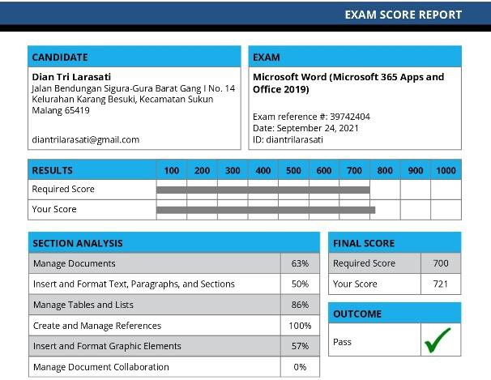
Gambar 22. Sertifikat dan Score Report Microsoft Office Word Associate 2019

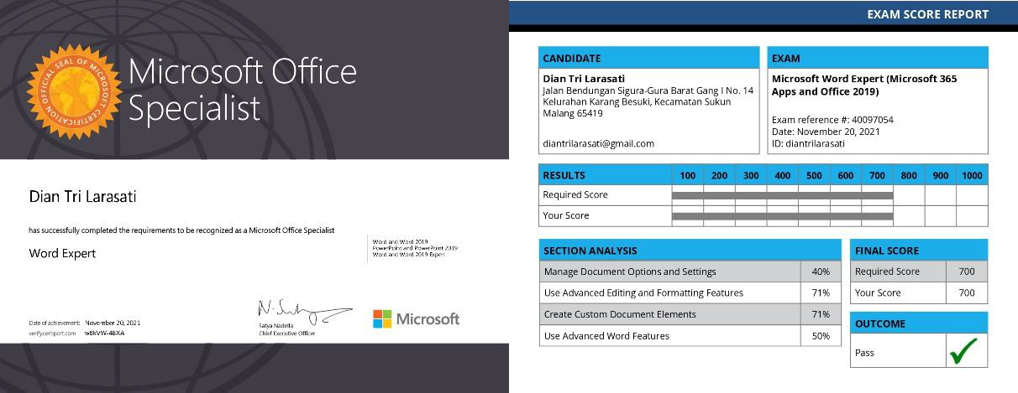
Gambar 23. Sertifikat dan Score Report Microsoft Office Word Expert 2019

C - 1

Gambar 24. Sertifikat dan Score Report Microsoft Office PowerPoint Associate 2019

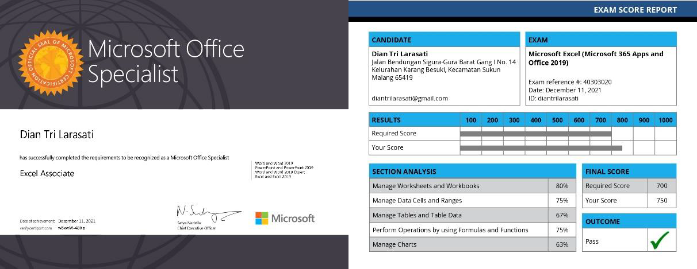
Gambar 25. Sertifikat dan Score Report Microsoft Office Excel Associate 2019

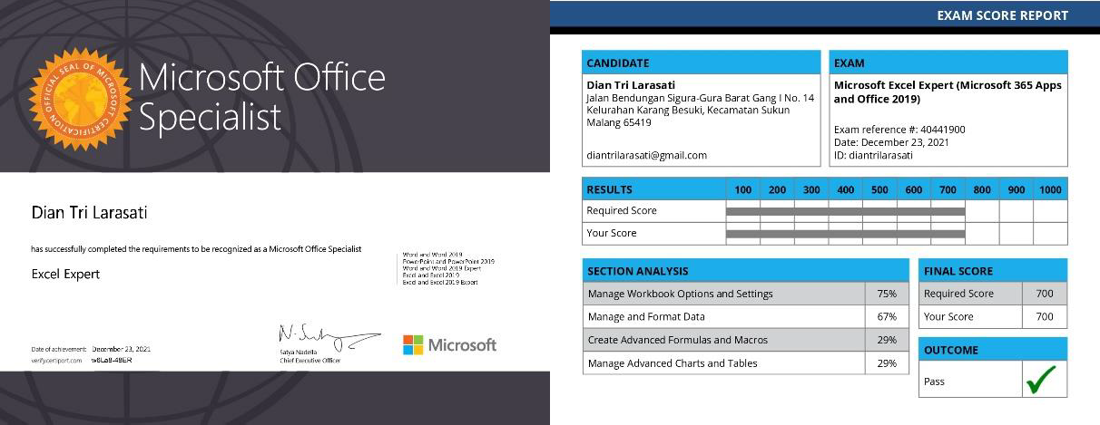
Gambar 26. Sertifikat dan Score Report Microsoft Office Excel Expert 2019

Gambar 27. Sertifikat Microsoft Office Specialist: Associate & Expert 2019

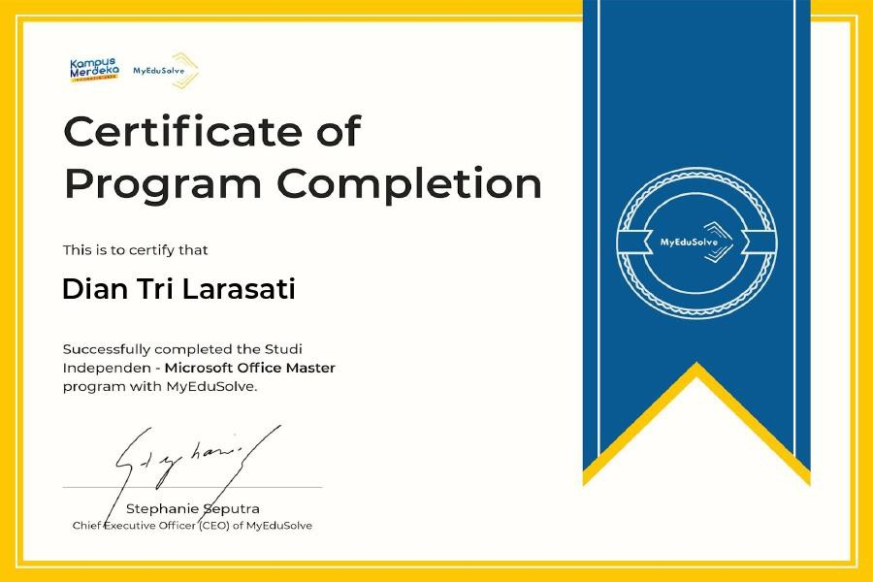
Gambar 28. Sertifikat Program Studi Independen MyEduSolve

